Viernes
17
de diciembre

Educación Preescolar
Inglés Ciclo I

Pedro y su casa

Aprendizaje esperado: escucha y participa en la lectura de nombres.

Énfasis: participa en la lectura de nombres de objetos del hogar.

¿Qué vamos a aprender?

Participarás en la lectura de nombres de objetos del hogar.

"Hello! How are you? ¡Hola! ¿Cómo estás? I hope you are fine. Espero que estés bien.
Are you ready to learn new things? ¿Estás lista o listo para aprender nuevas cosas?

Para esta sesión necesitas los siguientes materiales:

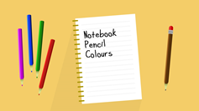

¿Qué hacemos?

Do you know how to say some numbers in English? ¿Sabes cómo se dicen algunos números en inglés?

No? Do not worry, these are some numbers. ¿No? No te preocupes, estos son algunos números:

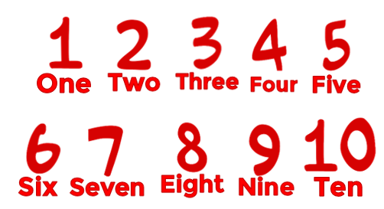

Ya que diste un repaso a los números, es momento de un cuento, ¿te gustan los cuentos?, Are you ready to listen to the story?, ¿Estás lista, listo para escuchar el cuento? Recuerda poner mucha atención para que identifiques los lugares donde se encuentra el personaje del cuento.

Pedro and his house. | Pedro y su casa.
This is a book, | Esto es un libro.
We are going to listen to the story: | Vamos a escuchar el cuento:
Pedro and his house. | Pedro y su casa.
This is Pedro hello Pedro! | Él es Pedro, ¡Hola Pedro!
Pedro is in his house. | Pedro está en su casa.
Pedro is watching T.V. | Pedro está viendo la televisión.
Pedro is taking a class in the living room. | Pedro está tomando la clase en la sala.
Pedro is very attentive to the class like you are | Pedro está muy atento a la clase; así como ustedes.
When the class is over. | Cuando termina la clase;
Pedro goes to the dining room. | Pedro va al comedor.
He is hungry, | él tiene hambre,
He takes an apple, | Toma una manzana.
And now, Pedro wants to relax in the garden, and he sleeps under a tree. | Y ahora, Pedro quiere relajarse en el jardín y se duerme debajo de un árbol.

Pedro es muy divertido. Responde las preguntas con relación al cuento, ¿Recuerdas información del cuento?

Do you remember the name of the kid? ¿Recuerdas el nombre del niño? Pedro.

¿Recuerdas en qué lugares de la casa estaba?

- Living room. Pedro is in the living room. Pedro está en la sala.
- This is the living room / Esta es la sala. Repeat: this is the living room.

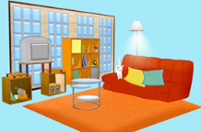

- In the living room you can find a sofa, and a TV. / En la sala puedes encontrar, un sofá y una televisión. This is a sofa; this is a TV / Este es un sofá, esta es una televisión.

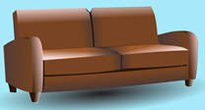

¿Recuerdas a dónde se fue después de tomar sus clases en la sala?

- Yes, to the dining room / Al comedor. Pedro is in the dining room / Pedro está en el comedor.
- This is a dining room / Este es un comedor.

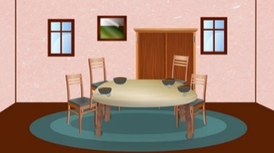

In the dining room you can find a table and a chair or some chairs. En el comedor puedes encontrar una mesa y una silla o algunas sillas.

- This is a table / Esta es una mesa. This is a chair / Esta es una silla.

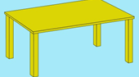

Y después de estar en el comedor; ¿A dónde fue Pedro?
When to the garden / Fue al jardín. Pedro is in the garden / Pedro está en el jardín.

- This is a garden / Este es un jardín.

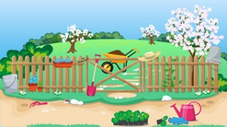

In the garden you can find a tree and flowers / En el jardín puedes encontrar un árbol y flores.
- This is a tree / Este es un árbol, these are flowers / estas son flores.

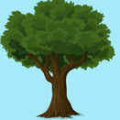

Ya recordaste algunas partes de la casa de Pedro como son:

- Living room que es sala.
- Dining room que es comedor.
- Garden que es jardín.

Y además algunos artículos que se encuentran en estos espacios.

En la siguiente actividad se te presentan algunas frases con un espacio en blanco, que corresponden a una casa, con la ayuda de las imágenes lograrás saber a qué habitación corresponden, léelas para decidir:

1.- The is in the ________________ 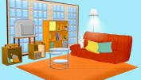.

¿A qué sitio corresponde? Corresponde al living room. Repeat: The TV is in the living room.

2.- The 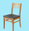 is in the ________________ 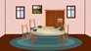.

¿A qué sitio corresponde? Corresponde al dining room. Repeat: The chair is in the dining room.

3.- The flowers are in the _____________ 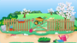

¿A qué sitio corresponde? Corresponde al garden. Repeat: The flowers are in the garden.

Awesome! ¡Sorprendente!

Recuerda que existen muchos objetos en el hogar, para conocer algunos otros objetos que comúnmente se tienen en casa, observa la siguiente cápsula de Jonny.

- Cápsula Jonny Frank.
https://youtu.be/kmx7IOXN2h8

El Reto de Hoy:

Peter necesita de tu ayuda para contar y colocar el número correcto con la imagen. ¿Qué dices?, ¿Le ayudas?

Une con una línea del color de tu preferencia, al número con su nombre correcto, para que ayudes a Peter.
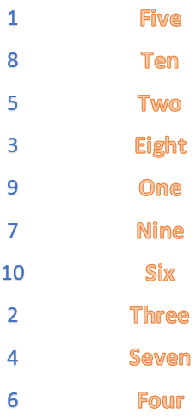

Great! / Genial The session has come to an end. / La sesión ha llegado a su fin. Time to say goodbye. / Es hora de decir adiós.

No olvides compartir lo que aprendiste en esta sesión con tu familia y amigos. Sigue repasando todo lo que has aprendido de la materia de inglés. Goodbye! see you later / Adiós, hasta luego.

Si tienes dudas o necesitas ayuda para realizar las actividades propuestas o alguna sugerencia y quieres compartirla con nosotros, puedes enviarlas al correo aprende_en_casa@nube.sep.gob.mx

Si quieres practicar más, visita esta página https://changomaniaco.com/little-bridge-lecciones/

¡Buen trabajo!

Gracias por tu esfuerzo.

Para saber más:
Lecturas

https://www.conaliteg.sep.gob.mx/proni.html

